**«Όποιος χτίζει γέφυρες, γεφυρώνει ένα χάσμα»  
Εγκαίνια του πρώτου γερμανοελληνικού Μονοπατιού Μνήμης & Ειρήνης στο Χόφχαϊμ επί του Τάουνους**

**Την Κυριακή 10 Ιουλίου 2022, από τις 11.15 η ώρα το πρωί (ώρα Γερμανίας), θα πραγματοποιηθούν τα εγκαίνια του γερμανοελληνικού Μονοπατιού Μνήμης & Ειρήνης με εκπροσώπους και πολίτες του Δήμου του Χόφχαϊμ (Hofheim am Taunus, Am Ehrenmal). Γερμανοί και Έλληνες μουσικοί καθώς και ένα περίπτερο κρασιού πλαισιώνουν τη γιορτή, την οποία θα εγκαινιάσει ο Δήμαρχος του Χόφχαϊμ, Κρίστιαν Φόγκτ (Christian Vogt). Η δυνατότητα συμμετοχής των Ελλήνων καλλιτεχνών και εκπροσώπων του Δήμου Αγρινίου γίνεται μέσω ηλεκτρονικής μετάδοσης.**

Με το σύνθημα «ΧΤΊΖΟΝΤΑΣ ΓΕΦΥΡΕΣ», δεκαέξι Γερμανοί και Έλληνες καλλιτέχνες δημιούργησαν γλυπτά για έναν περιπατητικό τόπο μνήμης και ειρήνης μεταξύ των δύο χωρών στο Hof Ehry της πόλης του Χόφχαϊμ το καλοκαίρι του 2021 (πληροφορίες βλέπε: https://bruecken-bauen-1.jimdosite.com/).   
Δέκα γλυπτά που επιλέχθηκαν από μια επιτροπή όπως και μια αναμνηστική πλάκα θα βρουν στο μέλλον τη θέση τους κατά μήκος του μονοπατιού.

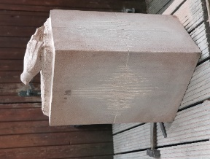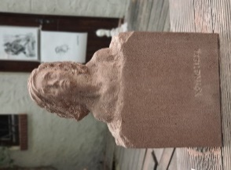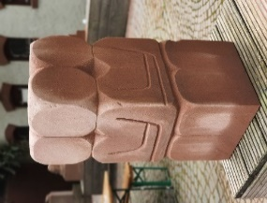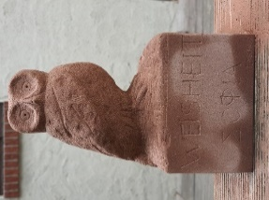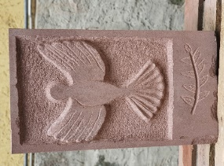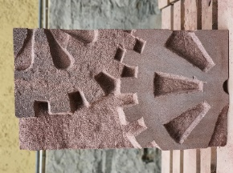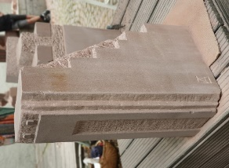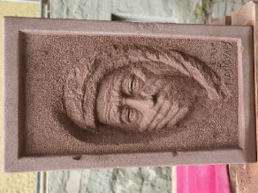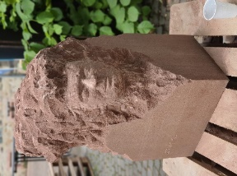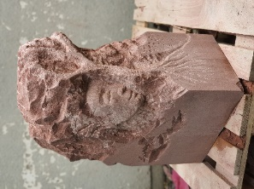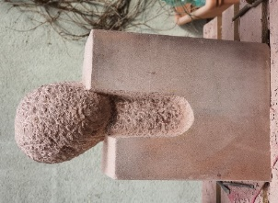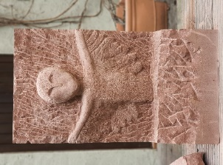

**Φωτο από αριστερά πάνω προς δεξιά. Επιλεγμένα γλυπτά για το Μονοπάτι Μνήμης & Ειρήνης και το Δημαρχείο του Hofheim/Ts.  
Καλλιτέχνες: Αργύρης Ράλλιας, Norbert Windhab, Barbara Pauli-Tetkov, Φώτης Σερπάνος, ¨Ελενα Ραυτοπούλου, Λάμπρος Φαρμάκης,   
Αννέτα Κούρτη, Αντώνης Ναστούλης, Δημήτρης Στούμπος, Hanne Voswinkel, Νίκος Μαργώνης  
*(Fotos: Αννέτα Κούρτη, Herbert Fischer)***

Ο πρώτος ακρογωνιαίος λίθος για μια στερεά γέφυρα δημιουργήθηκε από τους καλλιτέχνες το 2019 με την κατασκευή ενός Μνημείου Μνήμης & Ειρήμης στο ορεινό χωριό Χούνη κοντά στο Αγρίνιο στη Δυτική Ελλάδα (πληροφορίες: https://sculpturing-in-chouni.jimdosite.com/).   
*Σημείσωση:Αφού καταγραφούν τα ιστορικά γεγονότα και της Χούνης, θα τοποθετηθεί μια ενημερωτική πινακίδα μαζί με τα ονόματα των πεσόντων στο παρόν μνημείο. H ομάδα επιστημονικής μελέτης συγκροτήθηκε πριν μερικές βδομάδες, εξετάζονται ακόμη πόροι χρηματοδότησης της επιστημονικής μελέτης.*

Το έργο στην περιοχή επί του Ρήνου και Μάιν αντιπροσωπεύει τον δεύτερο ακρογωνιαίο λίθο για μια ζωντανή κουλτούρα μνήμης και διεθνούς κατανόησης, αλλά και ένα μνημείο για την ειρήνη. Τα γεγονότα της παρούσας εποχής καθιστούν σαφές τι μεγάλο δώρο που είναι η ζωή εν ειρήνη. Η ειρήνη δεν είναι όμως αυτονόητη και καλούνται η σημερινές και οι μελλοντικές γενιές πάντα να τη διαμορφώσουν ενεργά εκ νέου.

Το συνολικό έργο στο Hofheim και τη Φρανκφούρτη κατέστη δυνατό με την οικονομική υποστήριξη τoυ Kulturfonds Frankfurt RheinMain GmbH (Πολιτιστικό Ταμείου Φρανκφούρτης επί του Ρήνου και Μάιν E.Π.Ε.), της κρατικής Καγκελαρίας της Έσσης και του μη κερδοσκοπικού χαρακτήρα ιδρύματος της τράπεζας της Έσσης Taunus Sparkasse, καθώς και του Πολιτιστικού Γραφείου της Πόλης της Φρανκφούρτης/Μ., του Δήμου του Hofheim και της αιγίδας του Δημάρχου του Hofheim Christian Vogt, και του χορηγού Marta Hoepffner-Gesellschaft für Fotografie e. V. σε συνεργασία με τον πάτερ Γρηγόριο Σοροβάκο και την ενορία του Προφήτη Ηλία στη Φρανκφούρτη.

Το έργο στην Ελλάδα υλοποιήθηκε υπό την αιγίδα του Δήμου Αγρινίου και την υποστήριξη της αντιδημάρχου Μαρία Παπαγεωργίου, του φιλόλογου Λίνο Υφαντή, του προέδρου της Χούνης Βασίλης Στάθης καθώς και πολυάριθμων εθελοντών.  
Εμπνευστές, επιμελητές και διοργανωτές του έργου «ΧΤΊΖΟΝΤΑς ΓΈΦΥΡΕς» είναι οι εξής:   
Ίνγκριντ Χόρνεφ και Αννέτα Κούρτη. ***ΙΧ & ΑΚ***